第８号様式（第２条第１項関係）（用紙 日本産業規格Ａ４縦型）
身体障害者診断書・意見書 （呼吸器機能障害用）
氏 名 |  |  |  |  | 明治・大正・昭和  平成・令和 |  | 年 月 日生（ ）歳 |  | 男・女
住 所
① | 障害名（部位も明記）
② | 原因となった  疾病・外傷名 |  |  |  |  |  |  | 交通、労災、その他の事故、戦傷、戦災、  自然災害、疾病、先天性、その他（ ）
③ | 疾病・外傷発生年月日 |  |  |  |  | 年 月 日 ・場所
④ | 参考となる経過・現症（エックス線写真及び検査所見を含む。）  障害固定又は障害確定（推定） 年 月 日
⑤ | 総合所見  〔将来再認定（障害程度の変化の見込） 要 ・ 不要 〕  〔再認定の時期 年 月〕
⑥ | その他参考となる合併症状
上記のとおり診断する。併せて以下の意見を付す。
令和 年 月 日
病院又は診療所の名称
所 在 地
診療担当科名 科 医師氏名 ㊞
（氏名を自署する場合は、押印を不要とする。）
身体障害者福祉法第15条第３項の意見 〔障害程度等級についても参考意見を記入すること。〕
障害の程度は、身体障害者福祉法別表に掲げる障害に
・該当する。 ( 級相当)
・該当しない。
注意 |  | １ 障害名には現在起っている障害、例えば両眼視力障害、両耳ろう、右上下肢麻痺、心臓機能障害等を記入し、原因となった疾病には、緑内障、先天性難聴、脳卒中、僧帽弁膜狭窄等原因となった疾患名を記入してください。  ２ 歯科矯正治療等の適応の判断を要する症例については、｢歯科医師による診断書・意見書」(別様式)を添付してください。  ３ 障害区分や等級決定のため、静岡県社会福祉審議会からお問い合せする場合があります。
呼吸器の機能障害の状況及び所見
（該当するものを○で囲むこと。）
１ 身 体 計 測
身長 cm 体重 kg

２ 活動能力の程度
(1) 激しい運動をした時だけ息切れがある。
(2) 平坦な道を早足で歩く、あるいは緩やかな上り坂を歩く時に息切れがある。
(3) 息切れがあるので、同年代の人より平坦な道を歩くのが遅い、あるいは平坦な道を自分のペースで歩いている時、息切れのために立ち止まることがある。
(4) 平坦な道を約100m、あるいは数分歩くと息切れのために立ち止まる。
(5) 息切れがひどく家から出られない、あるいは衣服の着替えをする時にも息切れがある。

３ 胸部エックス線写真所見 ( 年 月 日)
(1) 胸膜癒着 ( 無 ・ 軽度 ・ 中等度 ・ 高度 )
(2) 気腫化 ( 無 ・ 軽度 ・ 中等度 ・ 高度 )
(3) 線維化 ( 無 ・ 軽度 ・ 中等度 ・ 高度 )
(4) 不透明肺 ( 無 ・ 軽度 ・ 中等度 ・ 高度 )
(5) 胸郭変形 ( 無 ・ 軽度 ・ 中等度 ・ 高度 )
(6) 心・縦隔の変形 ( 無 ・ 軽度 ・ 中等度 ・ 高度 )

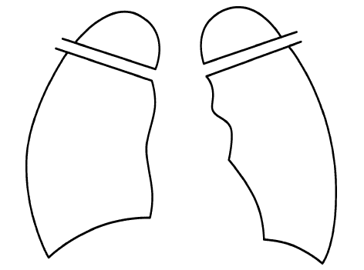

４ 換 気 機 能 ( 年 月 日)
(1) 予測肺活量 ． L （実測肺活量 ． L）
(2) １ 秒 量 ． L （実測努力肺活量 ． L）
(3) 予測肺活量１秒率 ． ％ ＝$\frac{\text{（２）}}{\text{（１）}}$×100
（(1)については、下記の予測式を使用して算出すること。）
肺活量予測式（L）
男性 0.045×身長(cm)－0.023×年齢(歳)－2.258
女性 0.032×身長(cm)－0.018×年齢(歳)－1.178
（予測式の適応年齢は男性18-91歳、女性18-95歳であり、適応年齢範囲外の症例には使用しないこと。）

５ 動脈血ガス ( 年 月 日)
(1) Ｏ₂ 分圧 ． Torr
(2) ＣＯ₂分圧 ． Torr
(3) ｐＨ ．
(4) 採血から分析までに時間を要した場合 時間 分
(5) 耳だ血を用いた場合( )

６ ＳｐＯ₂（動脈血酸素飽和度） ( 年 月 日)
- 最低値（体動時） . ％

７ その他の臨床所見

